Attività 2
Distribuire in 5 bicchieri uguali una quantità d’acqua sempre più piccola

Cinque amici durante un viaggio in barca si distribuiscono l’acqua che hanno portato. Tutti hanno la stessa razione d’acqua, ma la quantità totale d’acqua ogni giorno cambia. Debbono perciò stabilire quanta acqua avrà ognuno. Come si possono organizzare ?
a. Che cosa succede quando provo a travasare
- Completa la seguente tabella, come è mostrato nella prima colonna
Acqua da distribuire | 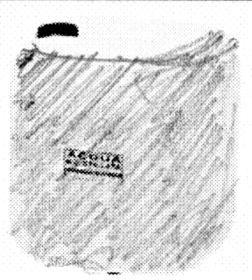  3 litri | 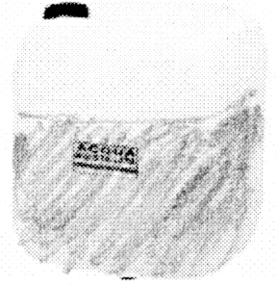  2 litri | 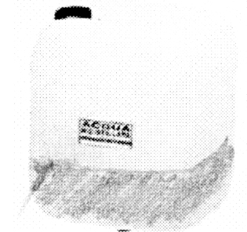  1 litro
Acqua per ogni persona | 0,6 litri
La lettura del bicchiere graduato è imprecisa, soprattutto quando diventa molto piccola la quantità d’acqua da distribuire. Puoi prevedere con un calcolo la quantità d’acqua in ogni bicchiere? Si tratta di dividere l’acqua in 5 parti uguali.
b. Calcola
- Completa la tabella seguente come mostrato nella prima riga.
Acqua da distribuire | Calcolo | Acqua per ogni persona
2,5 litri | 2,5 : 5 = 0,5 | 0,5 litri
1,5 litri | 1,5 : 5 = ……
500 ml = 0,5 litri | 0,5 : ……. = ……….
………. = 0,05litri
5 ml = ………..
- Scegli la risposta corretta ad ognuna delle seguenti domande
• Nella colonna di sinistra della tabella, la quantità d’acqua da distribuire
a. Diventa sempre più vicina a 0 b. Resta 5 litri c. Aumenta
• Nella colonna di destra della tabella, l’acqua contenuta in un bicchiere
a. Diventa sempre più vicina a 0 b. Resta 1 litro c. Aumenta
- Nella colonna centrale della tabella puoi trovare il calcolo 0 : 5 e il suo risultato? Motiva la risposta.
………………………………………………………………………………………..............................................
………………………………………………………………………………………..............................................

